公司代码：603815 公司简称： 交建股份

安徽省交通建设股份有限公司
2025年年度报告摘要

第一节 重要提示

本年度报告摘要来自年度报告全文，为全面了解本公司的经营成果、财务状况及未来发展规划，投资者应当到上海证券交易所网站（www.sse.com.cn）网站仔细阅读年度报告全文。

本公司董事会及董事、高级管理人员保证年度报告内容的真实性、准确性、完整性，不存在虚假记载、误导性陈述或重大遗漏，并承担个别和连带的法律责任。

公司全体董事出席董事会会议。

容诚会计师事务所（特殊普通合伙）为本公司出具了带有解释性说明的无保留意见的审计报告。

董事会决议通过的本报告期利润分配预案或公积金转增股本预案
经容诚会计师事务所（特殊普通合伙）审计，2025年度，公司归属于母公司所有者的净利润-7.83亿元，母公司报表中期末未分配利润为-3.39亿元，为保障公司正常生产经营，实现公司持续、稳定、健康发展，更好地维护全体股东的长远利益，根据《公司法》和《公司章程》的规定，董事会建议公司2025年度不进行利润分配，不派发现金股利，不送红股，不以资本公积金转增股本。
截至报告期末，母公司存在未弥补亏损的相关情况及其对公司分红等事项的影响

第二节 公司基本情况

公司简介
公司股票简况
股票种类 | 股票上市交易所 | 股票简称 | 股票代码 | 变更前股票简称
A股 | 上海证券交易所 | 交建股份 | 603815 | 无

联系人和联系方式 | 董事会秘书 | 证券事务代表
姓名 | 郑家俊 | 林玲
联系地址 | 安徽省合肥市庐阳区濉溪路310号 | 安徽省合肥市庐阳区濉溪路310号
电话 | 0551-67116520 | 0551-67116520
传真 | 0551-67126929 | 0551-67126929
电子信箱 | ahjj@gourgen.com | ahjj@gourgen.com

报告期公司主要业务简介
公司所属行业为土木工程建筑业，“十四五”期间，我国基础设施建设在交通、能源、水利、信息通信等多个领域取得历史性成就，整体水平迈入世界前列。“十四五”期间，基础设施仍为重要建设内容之一，投资结构将不断优化，投资空间持续拓展，主要建设领域包括“两新一重”重大工程、城镇化建设、区域一体化、生态环保建设等，基础设施、市政工程、农村建设和民生保障等多个领域补短板仍待加快需求。
国家发改委《关于2025年国民经济和社会发展计划执行情况与2026年国民经济和社会发展计划草案的报告》数据显示，“十四五”规划102项重大工程项目顺利实现规划目标任务，开工建设雅下水电等标志性工程。现代化基础设施体系建设深入推进，国家综合立体交通网“6轴7廊8通道”加速完善。规范和加强中央投资项目审批管理，提高政府投资效益。出台进一步促进民间投资发展政策措施。滚动向民间资本推介5,400多个项目，涉及总投资超过3.9万亿元。加大基础设施竞争性领域向各类经营主体公平开放力度，5个新核准核电项目引入民间资本参股比例最高达20%，大渡河丹巴水电站等项目加快引入民间资本。推动基础设施领域不动产投资信托基金（REITs）扩围扩容，算力设施、城镇供热、农贸市场、城市更新、专业仓库等领域实现“首单”发行。
国家统计局数据显示，2025年，全年全国固定资产投资（不含农户）约48.5万亿元，比上年下降3.8%。分领域来看，基础设施投资（不含电力、热力、燃气及水生产和供应业）下降2.2%。报告期，基础设施行业面临较大挑战，公司主要业务所在区域基础设施投资有所下降，安徽省统计局数据显示，安徽省全年固定资产投资比上年下降9.2%。分产业看，基础设施投资下降3.7%。安徽省交通运输厅数据显示，安徽省预计1-12月累计完成交通固定资产投资为1,516.7亿元，完成年度计划任务的112.2%，同比下降5.9%。

（一）主要业务
公司以公路、市政基础设施施工业务为核心，打造“投资、设计、施工、养护”一体化的产业格局，主要从事公路、市政基础设施建设领域相关的工程施工、勘察设计、试验检测等业务。

（二）经营模式
公司的公路、市政基础设施施工业务主要以施工总承包、PPP模式、工程总承包为主，主要经营模式如下：

1、施工总承包
施工总承包是指发包方将全部施工任务发包给一个施工单位或由多个施工单位组成的施工联合体或施工合作体，施工总承包单位主要依靠自己的力量完成施工任务。经发包人同意，施工总承包单位可以根据需要将施工任务的一部分分包给其他符合资质的分包人。

2、PPP模式
PPP模式是指政府为增强公共产品和服务供给能力、提高供给效率，通过特许经营、购买服务、股权合作等方式，与社会资本建立的利益共享、风险分担及长期合作关系。根据业主的要求，可按照建设－移交（BT）、建设－经营－移交（BOT）、建设－拥有－经营（BOO）、建设－拥有－经营－移交（BOOT）等方式组织实施。

3、工程总承包
工程总承包是指从事工程总承包的企业受业主委托，按照合同约定对工程项目的勘察、设计、采购、施工、试运行（竣工验收）等实行全过程或若干阶段的承包，主要包括设计-采购-施工总承包（EPC）、设计-施工总承包（D-B）等。

公司主要会计数据和财务指标

近3年的主要会计数据和财务指标
单位：元 币种：人民币
 | 2025年 | 2024年 | 本年比上年  增减(%) | 2023年
总资产 | 9,081,282,927.34 | 10,150,046,865.47 | -10.53 | 10,859,272,800.57
归属于上市公司股东的净资产 | 1,515,829,502.10 | 2,350,251,759.20 | -35.50 | 2,282,319,727.88
营业收入 | 3,848,107,566.44 | 4,173,201,410.19 | -7.79 | 4,813,471,215.34
利润总额 | -860,040,524.99 | 179,351,347.63 | -579.53 | 247,151,541.03
扣除与主营业务无关的业务收入和不具备商业实质的收入后的营业收入 | 3,713,258,371.42 | 4,081,846,761.39 | -9.03 | 4,701,384,947.18
归属于上市公司股东的净利润 | -783,230,354.94 | 130,241,795.21 | -701.37 | 173,604,252.52
归属于上市公司股东的扣除非经常性损益的净利润 | -781,287,740.87 | 127,194,831.28 | -714.24 | 176,966,246.00
经营活动产生的现金流量净额 | -319,300,752.84 | -192,672,775.94 | 不适用 | -64,072,352.78
加权平均净资产收益率（%） | -39.94 | 5.63 | 减少45.57个百分点 | 7.81
基本每股收益（元／股） | -1.27 | 0.21 | -704.76 | 0.28
稀释每股收益（元／股） | -1.27 | 0.21 | -704.76 | 0.28

报告期分季度的主要会计数据
单位：元 币种：人民币
 | 第一季度  （1-3月份） | 第二季度  （4-6月份） | 第三季度  （7-9月份） | 第四季度  （10-12月份）
营业收入 | 788,932,079.51 | 1,173,470,568.43 | 1,058,324,369.01 | 827,380,549.49
归属于上市公司股东的净利润 | 33,030,641.70 | 79,514,941.29 | 24,492,805.72 | -920,268,743.65
归属于上市公司股东的扣除非经常性损益后的净利润 | 32,888,879.96 | 80,945,571.50 | 25,748,070.74 | -920,870,263.07
经营活动产生的现金流量净额 | -419,951,094.43 | 251,774,483.84 | -126,759,244.08 | -24,364,898.17

季度数据与已披露定期报告数据差异说明

股东情况

报告期末及年报披露前一个月末的普通股股东总数、表决权恢复的优先股股东总数和持有特别表决权股份的股东总数及前 10 名股东情况

单位: 股
截至报告期末普通股股东总数（户） |  |  |  |  | 29,034
年度报告披露日前上一月末的普通股股东总数（户） |  |  |  |  | 30,698
截至报告期末表决权恢复的优先股股东总数（户） |  |  |  |  | 0
年度报告披露日前上一月末表决权恢复的优先股股东总数（户） |  |  |  |  | 0
前十名股东持股情况（不含通过转融通出借股份）
股东名称  （全称） | 报告期内增减 | 期末持股数量 | 比例(%) | 持有有限售条件的股份数量 | 质押、标记或冻结情况 |  | 股东  性质
 |  |  |  |  | 股份  状态 | 数量 | 股东  性质
祥源控股集团有限责任公司 | 0 | 274,293,290 | 44.32 | 0 | 冻结 | 274,293,290 | 境内非国有法人
俞发祥 | 0 | 15,729,100 | 2.54 | 0 | 冻结 | 15,729,100 | 境内自然人
黄山市为众投资管理中心（有限合伙） | 0 | 8,690,000 | 1.40 | 0 | 质押 | 8,690,000 | 境内非国有法人
俞水祥 | 0 | 7,294,930 | 1.18 | 0 | 无 | 0 | 境内自然人
李葛卫 | 7,033,200 | 7,033,200 | 1.14 | 0 | 无 | 0 | 境内自然人
黄山市行远投资管理中心（有限合伙） | 0 | 6,965,000 | 1.13 | 0 | 无 | 0 | 境内非国有法人
黄山市启建投资管理中心（有限合伙） | 0 | 5,219,500 | 0.84 | 0 | 无 | 0 | 境内非国有法人
唐朝阳 | 0 | 4,769,500 | 0.77 | 0 | 无 | 0 | 境内自然人
胡先宽 | -956,800 | 2,870,700 | 0.46 | 0 | 无 | 0 | 境内自然人
王亚男 | 2,156,400 | 2,156,400 | 0.35 | 0 | 无 | 0 | 境内自然人
上述股东关联关系或一致行动的说明 |  | 祥源控股与俞发祥为一致行动人；祥源控股系黄山市为众投资管理中心（有限合伙）、黄山市行远投资管理中心（有限合伙）、黄山市启建投资管理中心（有限合伙）执行事务合伙人；俞发祥和俞水祥系兄弟关系。
表决权恢复的优先股股东及持股数量的说明 |  | 无

公司与控股股东之间的产权及控制关系的方框图

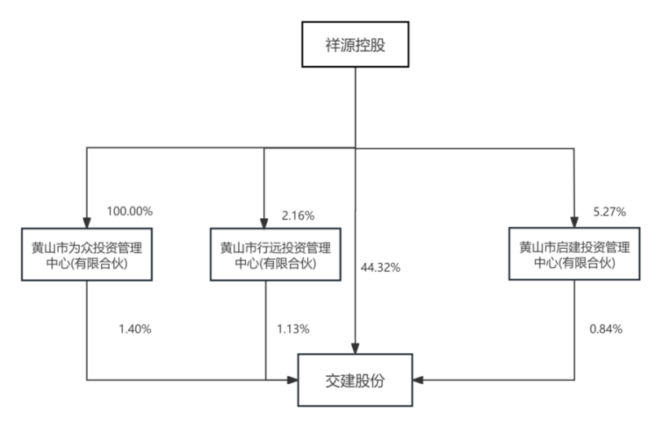

公司与实际控制人之间的产权及控制关系的方框图

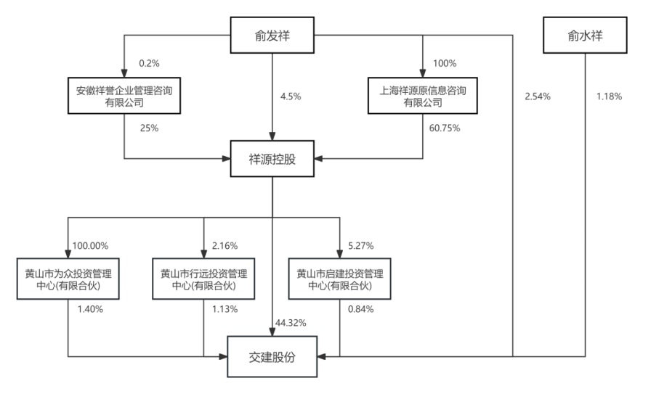

报告期末公司优先股股东总数及前10 名股东情况

公司债券情况

第三节 重要事项
- 公司应当根据重要性原则，披露报告期内公司经营情况的重大变化，以及报告期内发生的对公司经营情况有重大影响和预计未来会有重大影响的事项。
报告期内，公司实现营业收入38.48亿元，同比下降7.79%；实现净利润为-7.80亿元，同比下降691.64%；归属于上市公司股东的净利润为-7.83亿元，同比下降701.37%;归属于上市公司股东的扣除非经常性损益的净利润-7.81亿元，同比下降714.24%。截至2025年12月31日，公司总资产90.81亿元，净资产15.16亿元。
报告期，公司利润总额、归母净利润等指标下降原因主要系：1、施工行业回款困难，期末回款远不及预期；2、对关联方各应收款单项计提坏账。2025年度，公司共计提减值准备10.40亿元，其中对各关联方关联经营性往来单项计提4.96亿元。报告期后至本报告披露日，公司应收账款回款金额为15.44亿元。

- 公司年度报告披露后存在退市风险警示或终止上市情形的，应当披露导致退市风险警示或终止上市情形的原因。

